TİRİLYE KÜLTÜR MERKEZİ/AZİZ VASİL KİLİSESİ (TİRİLYE AYİOS YEORYİOS KİLİSESİ)
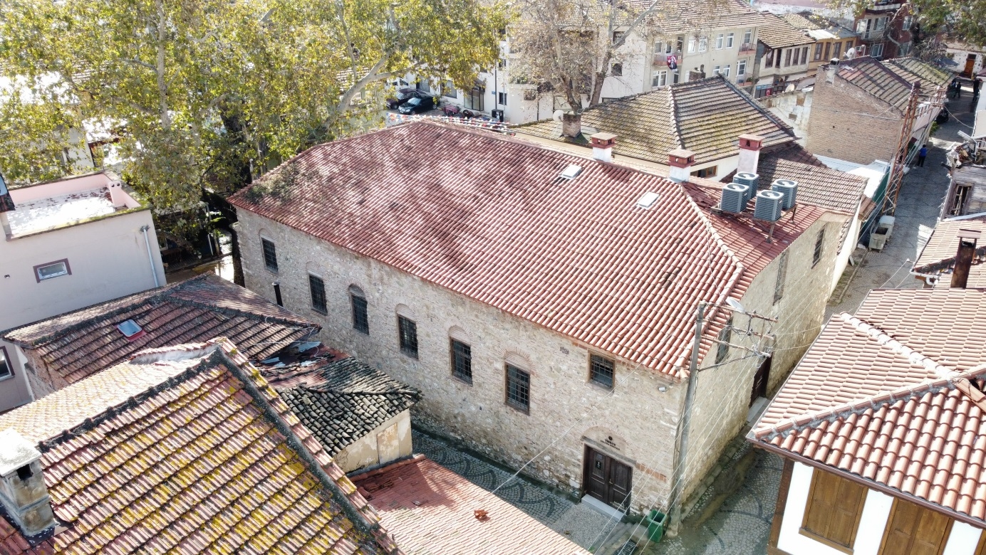
Sahile inen İskele Caddesi ile Eskipazar Caddesi arasında yer alan kilisenin ilk inşa tarihi bilinmemekle beraber, Osmanlı arşivlerindeki 1835 tarihli belgede 22 pencere 3 kapı olarak yeniden inşa edilmesine izin verildiği yazılıdır. Yapının güney duvarı batı köşesi saçak altında bulunan bir kesme taş üzerinde 1834 yazılıdır.
Batı-doğu doğrultusunda üç nefli bazilikal planda inşa edilmiştir. Dıştan nef ayrımını belli eden kırma çatı ile örtülü kilisenin duvarları kesme taş, moloz, kaba yontu ve tuğlanın yanı sıra devşirme malzemeler kullanılarak düzensiz almaşık teknikle yapılmıştır.
Mübadele sonrası Rumların köyden ayrılmasıyla, 1927 yılına kadar Taş Mektep’te kalan Darü’l eytam (öksüzler evi) öğrencilerinin yemekhanesi olarak kullanılmıştır. Bir süre sinema ve düğün salonu olarak kullanılan yapı, 2008- 2009 yılları arasında gerçekleşen restorasyon sonrasında kültür merkezi olarak kullanılmıştır.
Kültür merkezini ziyaret edebileceğiniz saatler 09:00 ile 18:00 arasında olup Pazartesi günleri kapalıdır.

TIRILYE CULTURAL CENTER/ST. BASIL CHURCH (TIRILYE ST. GEORGE CHURCH)
Although the first construction date of the church, located between İskele and Eskipazar Streets leading down to the beach, is unknown, it is written that permission was given to rebuild it with 22 windows and 3 doors in the document dated 1835 in the Ottoman archives. It is written 1834 on an ashlar located under the eaves of the western corner of the southern wall of the building.
It was built in a basilical plan with three naves in the west-east direction. The walls of the church, which is covered with a hipped roof that distinguishes the nave from the outside, were built with an irregular alternating technique using ashlars, rubbles, rough-hewn stones and bricks as well as spolia materials.
With the Greeks leaving the neighbourhood after the population exchange, it had been used as refectory for students of the Darü'l Eytam (Orphanage) who stayed in Stone School until 1927. The building, which was used as a movie theater and wedding hall for a while, is being used as a cultural center after the restoration between 2008 and 2009.
Visiting hours of the cultural center are between 9 a.m. and 6 p.m. and it is closed on Mondays.

